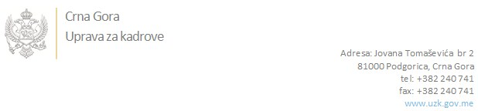

Br: 02-100/21-3290/13

Podgorica, 28. Januar 2022.godine

U skladu sa članom 47 Zakona o državnim službenicima i namještenicima ("Službeni list CG", br. 02/18, 34/19 i 08/21), a na osnovu Izvještaja o provjeri znanja, sposobnosti, kompetencija i vještina kandidata br. 02-100/21-3290/12 od 28.01.2022. godine, Uprava za kadrove utvrdila je

**LISTU ZA IZBOR KANDIDATA**

Po javnom oglasu br. 02-100/21-3290/3, objavljenom dana 10.12.2021. godine, za potrebe **Osnovnog suda u Herceg Novom**, za radno mjesto:

**I Savjetnica I, u Sudskoj upravi, mjesto rada Herceg Novi** - Izvršilaca: 1, na neodređeno vrijeme, VI nivo kvalifikacije obrazovanja, Fakultet iz oblasti društvenih nauka – ekonomija:

* **JASNA TOMANOVIĆ - ostvareni broj bodova 19.40**

Odluka o izboru kandidata donosi se u skladu sa članom 48 Zakona o državnim službenicima i namještenicima ("Službeni list CG", br. 02/18, 34/19 i 08/21), i dostavlja Upravi za kadrove najkasnije u roku od deset dana od dana prijema liste za izbor kandidata.

**mr Jovana Nišavić**

**v.d. DIREKTORICE**

Dostavljeno:

- Osnovnom sudu u Herceg Novom

- a/a